الرحاب اكتوبر
البيانات الرئيسية
Commercial year
ضبط السنه المالية
1- (Factor) – المتغير السنوى مثال :
2.5% / 30
2- (Deposit shortfall difference) معامل فرق عجز الوديعة السنوى :
مثال 4 جنية
3- (Dates) تواريخ احتساب الغرامات

Financial penalty template
هيكل احتساب الغرامات
1-(Auto Create) الاحتساب التلقائي لعدد من المرات
2- (Monthly Method) التكرار الشهري للغرامة في السنه الواحده
3- (Required Year Value) يجب اختيار السنه المالية فب حالة اختيار هذا النوع من الغرامات
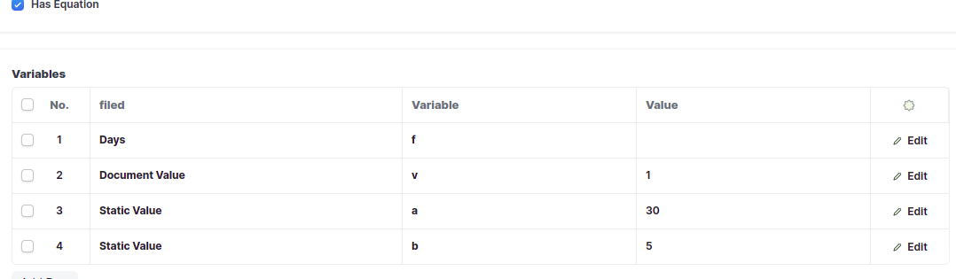

installment Entry Type
انواع المستحقات
مثال فرق عجز الوديعه 2022
1- (Delay penalty) يحتسب له غرامه تاخير ام بدون
2- (Financial penalty template) هيكل احتساب الغرامة
3- (Auot Calculate Amount) في حالة الاختيار يقوم النظام باعادة احتساب قيمة القسط بناء على متغيرات

Maintenance deposit Calculation
احتساب ارصدة مستحقات العملاء
1 – Type
yearly payment – مدفوعات سنوية
Maintenance deposit – ودائع الصيانة

2- UNIT
3- Payment Method
فى حالة الحفظ يتم احتساب المتاخرات
يتم تسجيل المستحقات كالتزام على العميل في قيد
يتم تسجيل المدفوعات بقيد لحساب طريقه الدفع

